职业病危害现状评价信息公示
人单位名称 | 林州中联新材料有限公司 |  |  | 企业联系人 |  | 杨光照
项目名称 | 林州中联新材料有限公司职业病危害现状评价报告
用人单位地址 | 河南省安阳市林州市横水镇马店村北2公里
技术服务项目组 | 屈淑红、秦永亮、李倩倩、张九会、张鹏帅、禹红梅、陈康康、龙鹏飞、王晓曦、石文静、韩旭阳
现场调查人员 | 秦永亮、张九会 | 调查时间 | 2021/5/13 |  | 企业陪同人 |  | 杨光照
现场采样、  现场检测人员 | 张九会、张鹏帅、禹红梅、陈康康、龙鹏飞、王晓曦、石文静、韩旭阳 | 采样、检测时间 | 2021/5/15~  2021/5/17 |  | 企业陪同人 |  | 杨光照
现场调查图片 | 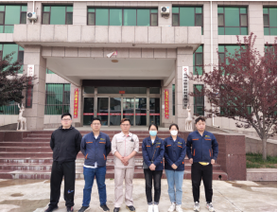
现场采样、现场检测图片 | 